Les caprices d'Eole...
Les caprices d'Eole...
Les caprices d'Eole...
Les caprices d'Eole...
J’ai vu la feuille qui s’échappe
Et virevolte dans le vent
Qui veut jouer, qui la rattrape
Et l’abandonne au bout d’un temps.

J’ai vu le vent quand il pourchasse
A travers champs les papillons ;
Qu’à tire d’aile il les embrasse
En une danse tourbillons.
J’ai vu la bise qui s’acharne
A s’inviter à l’intérieur,
Par le grenier et sa lucarne,
Et vient répandre sa froideur.

Je l’ai revu quand il tempête,
Et qu’il colère à l’horizon,
Quand dans le ciel aucune mouette
N’ose braver le vent bougon.

J’ai vu la brise à bout de souffle
Echouer sa peine au bord de l’eau,
Et s’endormir dans les pantoufles
Que lui faisait le sable chaud.
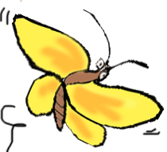
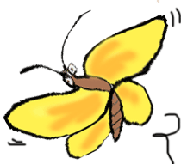
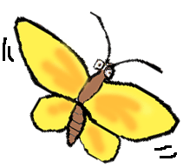
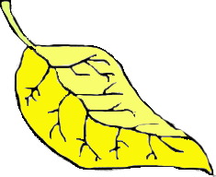
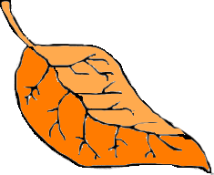
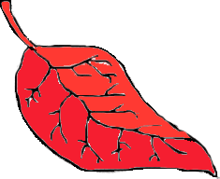
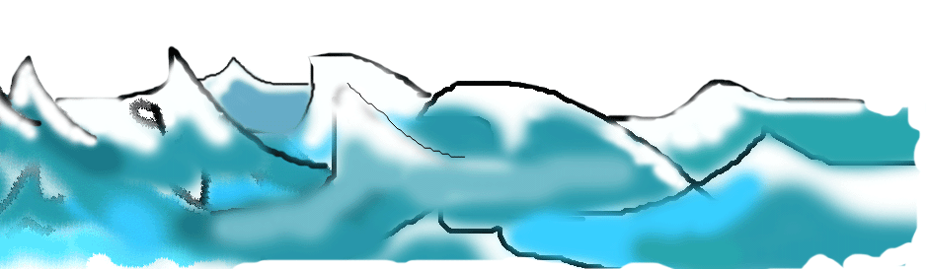
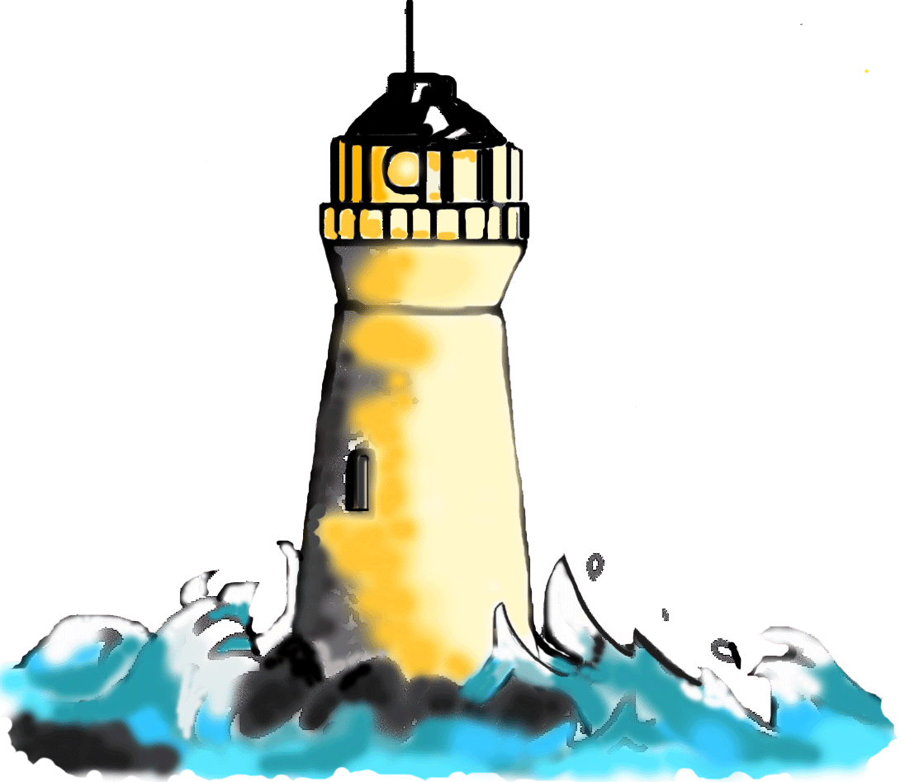
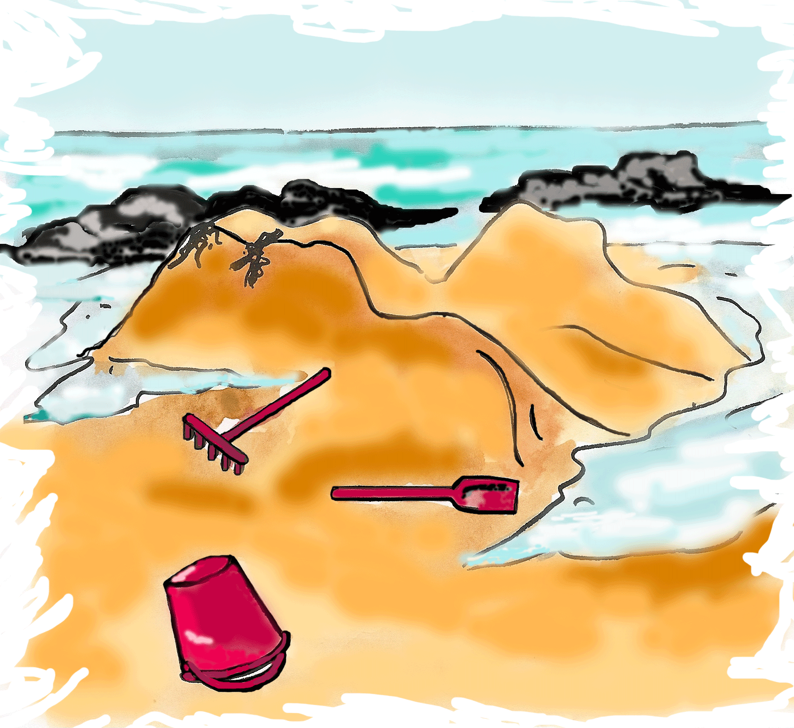
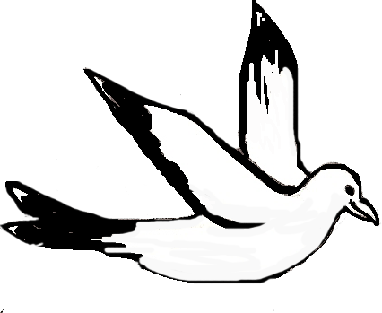
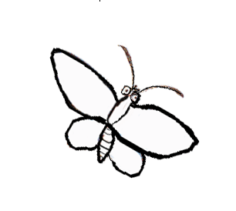

J’ai vu le vent quand il pourchasse
A travers champs les papillons ;
Qu’à tire d’aile il les embrasse
En une danse tourbillons.
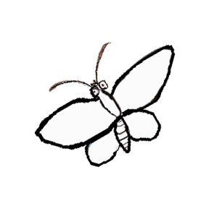
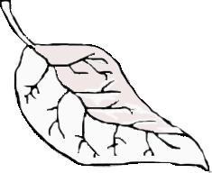
J’ai vu la feuille qui s’échappe
Et virevolte dans le vent
Qui veut jouer, qui la rattrape
Et l’abandonne au bout d’un temps.
J’ai vu la bise qui s’acharne
A s’inviter à l’intérieur,
Par le grenier et sa lucarne,
Et vient répandre sa froideur.

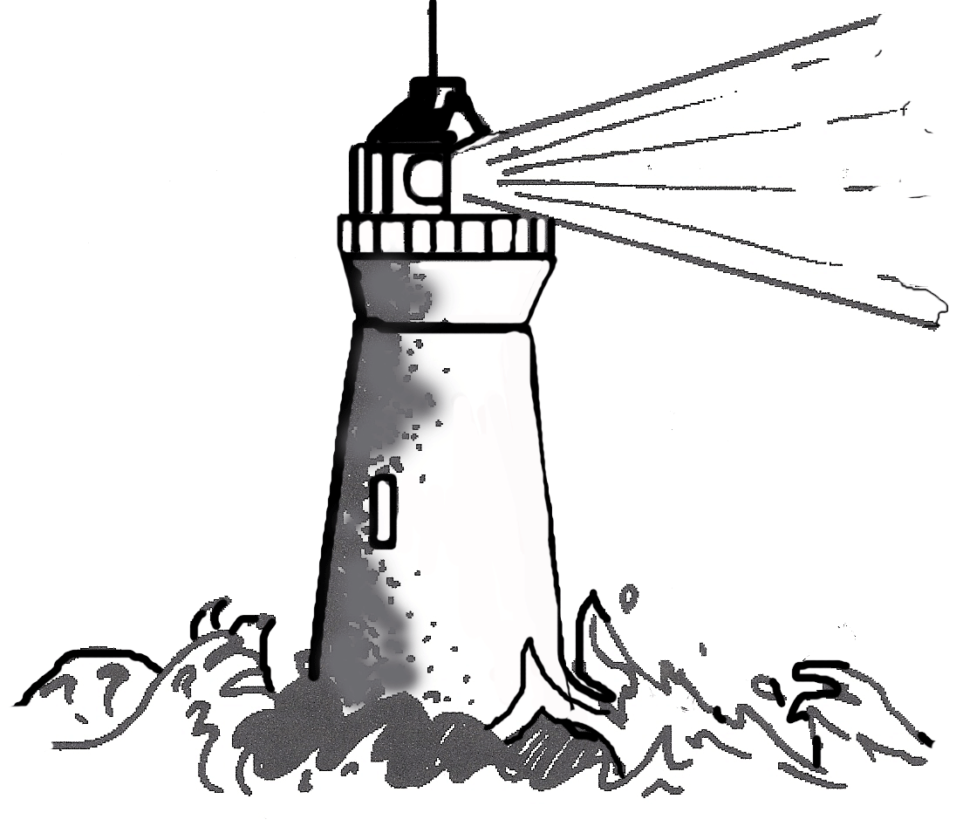
Je l’ai revu quand il tempête,
Et qu’il colère à l’horizon,
Quand dans le ciel aucune mouette
N’ose braver le vent bougon.

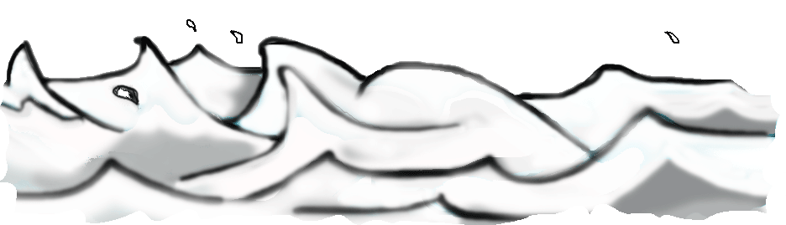
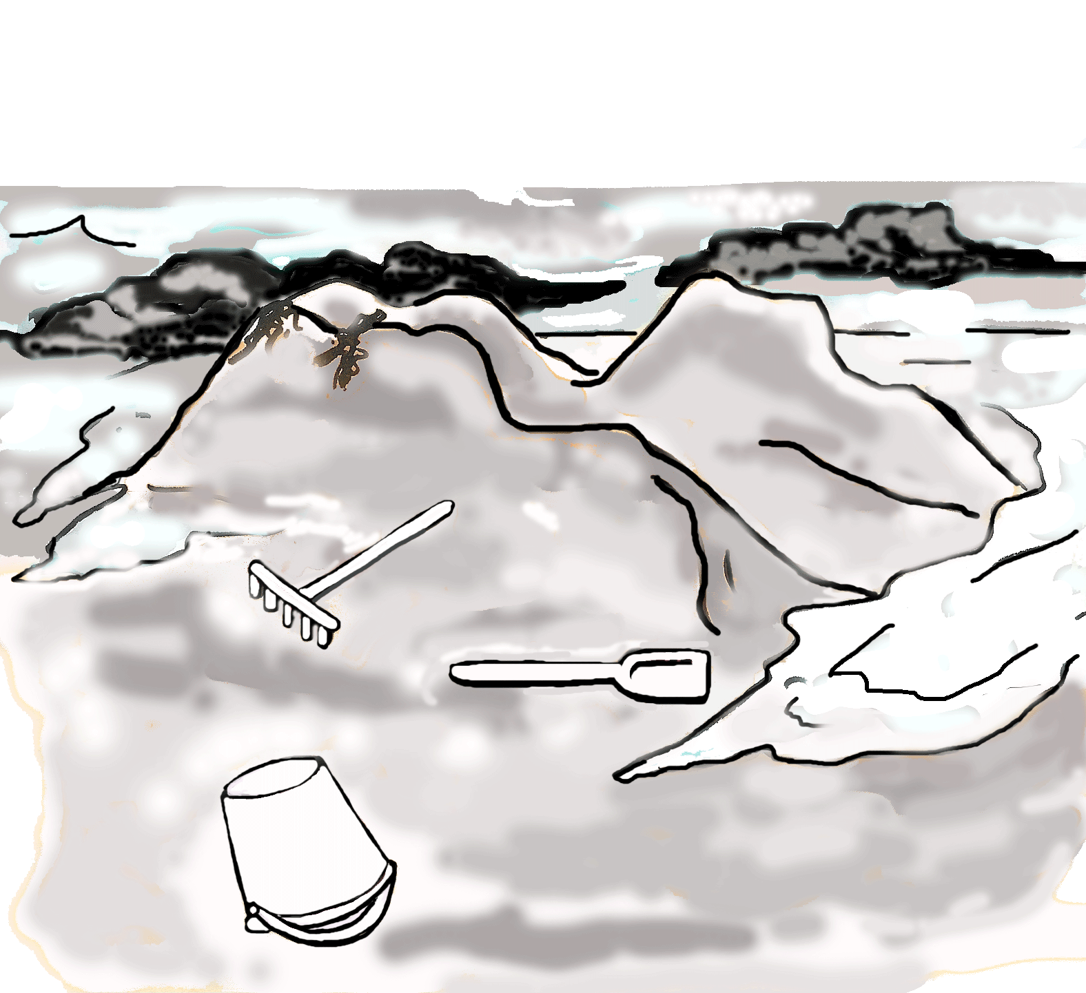
J’ai vu la brise à bout de souffle
Echouer sa peine au bord de l’eau,
Et s’endormir dans les pantoufles
Que lui faisait le sable chaud.

J’ai vu le vent quand il pourchasse
A travers champs les papillons ;
Qu’à tire d’aile il les embrasse
En une danse tourbillons.
J’ai vu la feuille qui s’échappe
Et virevolte dans le vent
Qui veut jouer, qui la rattrape
Et l’abandonne au bout d’un temps.
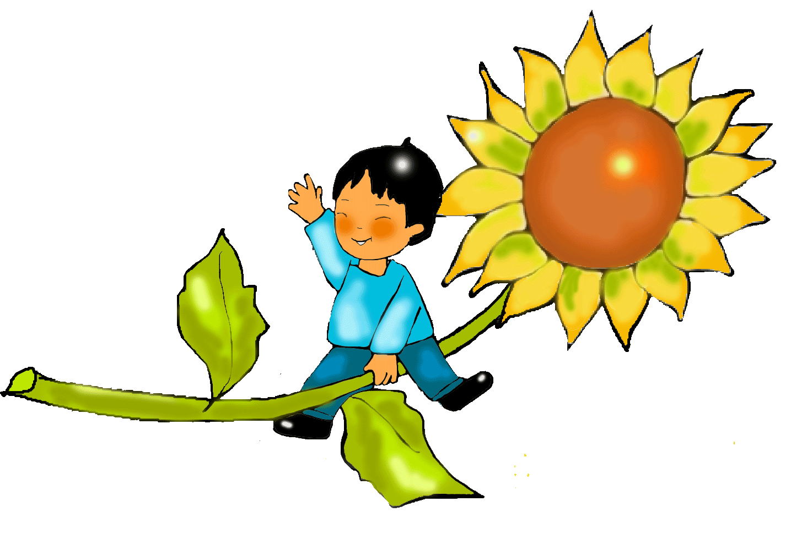

J’ai vu le vent quand il pourchasse
A travers champs les papillons ;
Qu’à tire d’aile il les embrasse
En une danse tourbillons.
J’ai vu la feuille qui s’échappe
Et virevolte dans le vent
Qui veut jouer, qui la rattrape
Et l’abandonne au bout d’un temps.
